令和 年 月 日
隣接地所有者の方への
協定案内（例）
○○地区のみなさまへ

建築協定に加入しませんか？

私たちが住んでいるこのまちは、良好な住環境を守るために、建築物を建てる際のルール「建築協定」を○年に締結し、より暮らしやすいまちづくりに取り組んでいます。
建築協定は、○年ごとに更新する機会がありますが、途中からでも簡単な手続きで加入することができます！
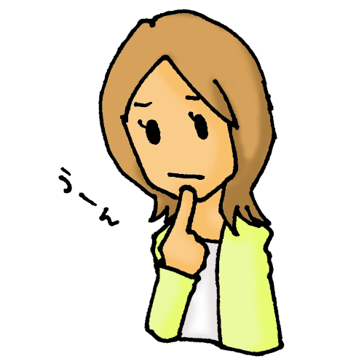
なぜ みんな建築協定に入っているの?？

建築協定は、地域のみなさんで考え自らの手で運営していくまちづくりのルールです。
より多くの方が協定に参加することで、良好なまち並み、住環境を維持することができます。質の高い住環境が資産価値を守るということも言われています。

このまちから、建築協定がなくなった場合を想像してみてください。
いろいろな用途の建物が建てられたり、敷地分割により住宅が密集して 建てられるなど、まちの状況は様変わりしてしまいます。

（例１）協定がなくなり、戸建て住宅地にマンションなどが建てられる

大規模な建物が建ち、まち並みが一変
（協定がある場合） （協定がない場合）

（例２）協定がなくなり、敷地が分割され小さな住宅が建ち並ぶ

住宅が密集し、
緑などの潤い空間も失われる
（協定がある場合） （協定がない場合）

建築協定に加入して、
いっしょに良好な住環境を守っていきませんか？
大切です。

協定について話を聞いてみたいと思われたら、○○地区建築協定運営委員会の○○まで
ご連絡をお願いいたします。
○○地区建築協定運営委員会
委員長○○ ○○
TEL○○○‐○○○○
【その他 協定がなくなった場合の事例】
周辺と調和した建ち並びが失われる
（例３）協定がなくなり、高さの高い住宅が建てられる
（協定がある場合） （協定がない場合）

住宅が密集し、ゆとりある空間が失われる

看板が設置され、まちの景観が一変

（例４）協定がなくなり、隣棟間隔の狭い住宅が建てられる

（協定がある場合） （協定がない場合）

（例５）協定がなくなり、住宅地に営業用看板が設置される

（協定がある場合） （協定がない場合）

